1.Создать **отдельный каталог** для **моделей app\Models** + **перенести (F6)** туда модель **User.php** из просто каталога **\app** + **в каталоге проекта** выполнить команды:

**composer dump-autoload**

**php artisan config:cache**

**sudo chmod -R 777 storage**

2.Создать в каталоге **app\Models** две новые модели **Product.php** и **Cart.php** (можете скопировать из проекта **laravel-products**).

3.**migrations** и **seeds**

-создать в каталоге **database\migrations** две новые миграции **…_02_02_...products.php** и **…_02_03_...carts.php** (можете скопировать из проекта **laravel-products**).

-создать в каталоге **database\seeds** новый (заменить старый) **seeder-файл** (можете скопировать из проекта **laravel-products** + **!!!ИЗМЕНИТЬ НАЗВАНИЯ, ЦЕНУ, ИЗОБРАЖЕНИЯ НА СВОИ**) :

…так, для моего проекта **Amado**:

…

//Products

Product::create(

[

**'name' => 'Modern Chair',**

**'price' => '180$',**

**'image' => 'bg-img/1.jpg',**

'top9' => 1,

]

);

Product::create(

[

**'name' => 'Minimalistic Plant Pot',**

**'price' => '180$',**

**'image' => 'bg-img/2.jpg',**

'top9' => 1,

]

);

…

…где **'bg-img/1.jpg** – изображения, находящиеся в **public/img**, будут отображаться **во вью** по адресу <img **src="{{ asset('public/img/bg-img/1.jpg') }}"** alt="">

+в каталоге проекта выполнить **php artisan migrate –seed**

(в **БД** должны получить **две новых** таблицы (таблица **products** – с данными вашего проекта))

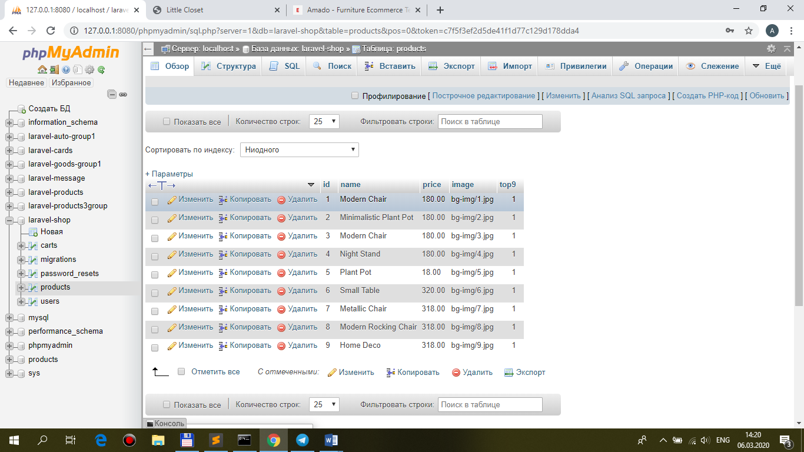

4.Создайте app\Repositories\**Shop**Repository.php (можете скопировать из проекта **laravel-products** и **изменить имя** - **class ShopRepository**…)

5.В app\Http\Controllers\**ShopController.php**

**use App\ {**

**Repositories\ShopRepository**

**};**

…

public function **index(Request $request, ShopRepository $repository)**

{

**$products = $repository->funcSelect($request);**

return view('shop.index'**, ['products' => $products]**);

}

6.resources\views\**shop\index.blade.php**

**@php**

**print_r($products);**

**@endphp**

